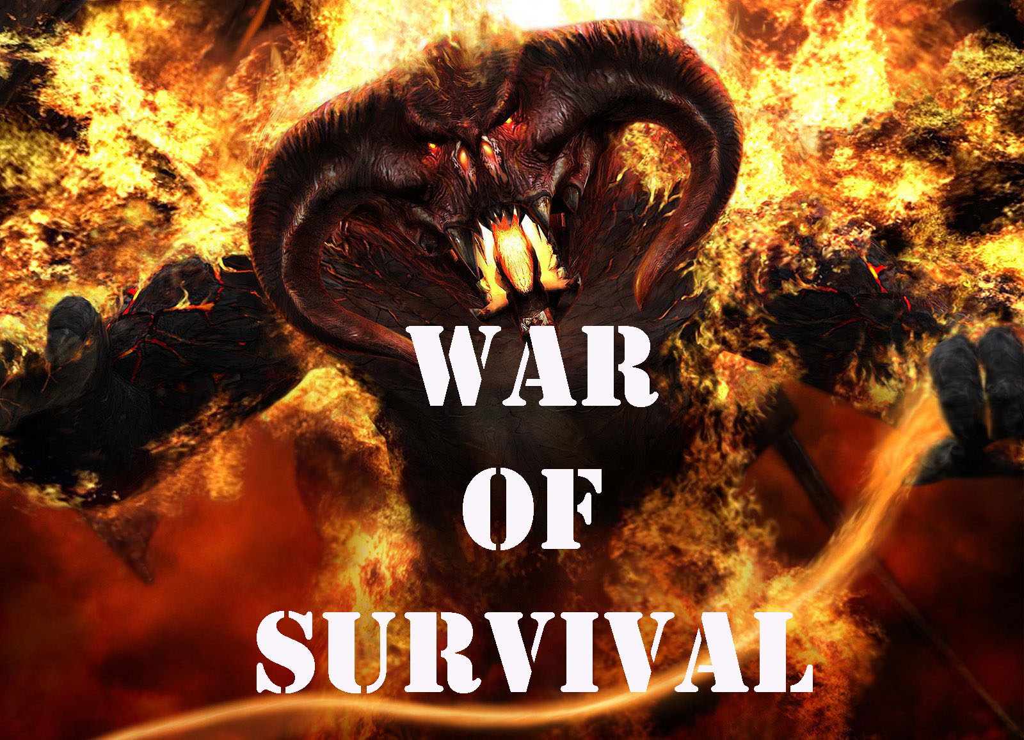

**Historia:**

En un planeta llamado Agma convivían en paz diferentes reinos. El de los humanos conocidos por sus habilidades con la tierra, capaces de crear hermosas construcciones, ellos proveían a los demás reinos con alimentos que cultivaban en sus campos, ya que eran capaces de trasformar cualquier terreno en uno fértil y listo para sembrar. Pasando las montañas habitaban los elfos, hermosas criaturas, enfocadas únicamente en sus asuntos, no les agradaban las demás razas pero las respetaban. Finalmente los magos vivan en el bosque, entre los animales, las demás razas no se animaban a tratar con ellos debido a su reputación. Todos convivían de una forma u otra en paz sin tener grandes conflictos entre ellos pero todo eso cambio con la llegada de una fuerza oscura. Un Balrog llego a Agma y se estableció al sur, comenzó esparciendo un virus por las tierras fronterizas y poco a poco fue trasformando a los seres que vivían cerca de él, pasándolos al lado oscuro y poniéndolos a su servicio. Masacro pueblos enteros y trajo caos sobre Agma. Esta situación se tornó insostenible y las diferentes razas se dieron cuenta que debían unir sus fuerzas para luchar contra este mal. Es así como comienza tu historia para salvar al mundo…

**Razas y skills:**

A la medida que avance en los niveles aumenta las skills y vida de pj y enemigo

Guerrero – Vago

Especie humana se la puede encontrar en los suburbios, son sigilosos y rápidos, atacan a traición. Si estas cerca de uno y te descuidas te dejan en calzones

Skills:

- GOMERA

* 1- MALVADISCO*50
* 2- PIEDRA*100
* 3- LADRILLO*300
* 4- ARDILLA RABIOSA*600
* 5- GREMLING*800
* 6- CHANCHITO * 1000

Guerrero – Agricultor

Especie humana, se la puede encontrar arando la tierra y cuidando de ella. No atacan al menos que se lo provoque. Al ser gente pacífica no tienen armas, suelen defenderse usando ojotas.

Skills:

-OJOTA

1. Ojota mordida*50
2. Ojota de playa*100
3. Hawaiana*300
4. Sueco de madera*600
5. Crocs*800
6. La chancla*1000

Mago – Nigromante

Especie Mago, se lo puede encontrar en las partes más oscuras y turbias del bosque. Si los miras mal te atacan. Sirven al que no debe ser nombrado.

Skills:

1. Ojo de cadaver *50
2. Gusanos *100
3. Serpientes *300
4. Banda de murciélagos *600
5. Esqueleto *800
6. Zombie *1000

Mago – Paladin

Especie Mago, se lo puede encontrar en los claros del bosque o vagando por otros reinos, les gusta explorar, son amigables y no suelen atacar. Lucha por el amor y la justicia.

Skills:

1. distracción *50
2. conejo *100
3. tormenta *300
4. diluvio *600
5. dormer *800
6. espada mágica *1000

Elfo – Archer

Especie Elfo, se los suele encontrar en los montañas más altas. No te van a atacar pero si juzgar (te miran desde arriba). Tienen debilidad por los cafés de Starbucks.

Skills:

1. flecha de agua *50
2. flecha común *100
3. triple flecha *300
4. flecha de acero *600
5. flecha de fuego *800
6. sexteto de fleche venenosa *1000

Elfo – Oscuro

Especie Elfo, se lo suele encontrar en las partes bajas de las montañas. Especie desertora atraída por una especie religiosa desconocida. Atacan porque sí lanzando maldiciones.

Skills:

1. arañas *50
2. escorpiones *100
3. cuervos *300
4. niebla venenosa *600
5. arboles *800
6. gallina con pochoclos*1000

Defensa para todos:

1. PARAGUAS *50
2. CORTINA *100
3. SEÑORA *300
4. MALETIN*600
5. ESCUDO*800
6. MIRROR SIN DAÑO, DEVUELVE EL DAÑO RECIBIDO*1000

Enemigos

Orco

Skills:

1. Gruñido *50
2. Mordida *100
3. Faca *300
4. Puñetazo *600
5. Hacha *800
6. Espada *1000

Troll

Skills:

1. Lanza palangana *50
2. Golpe *100
3. Roca gigante *300
4. Lavarropa *600
5. Colectivo 60 *800
6. Yunque *1000

Dragón

Skills:

1. Llama bebe *50
2. Tormenta de cenizas *100
3. Mal aliento *300
4. Llama hielo *600
5. Encanto (el pj se ataca a si mismo) *800
6. Súper llama *1000

Balrog-Boss

Skills:

1. Llamarada *1000
2. Regeneración de vida +500
3. Ataque de orcos *2000
4. Ataque trolls *2500
5. Ataque de dragones *3000
6. Látigo (daño recibido duplicado)

**Mecánica del juego**:

Comienza en un escenario donde tienes que derrotar a los orcos para subir de nivel y superar el mapa, el juego consiste de tres mapas y un mapa final donde se enfrentara al Balrog

Mapa 1:

Terreno de orcos

Mapa 2:

Terreno de trolls

Mapa 3:

Terreno de Dragones

Mapa 4:

Escenario final

**Controles:**

Se elegiría un personaje para atacar al principio del juego, el ataque consiste en lanzar un dado y dependiendo el número será la acción a realizar. Para la defensa del daño enemigo también será lanzado un dado. A la medida que se pase de mapa la vida y daño del personaje aumentara como así también la de los enemigos